**ELEGANTE VASKEMASKINER FORTSETTER KAMPEN MOT ALLERGI OG STØVMIDD**

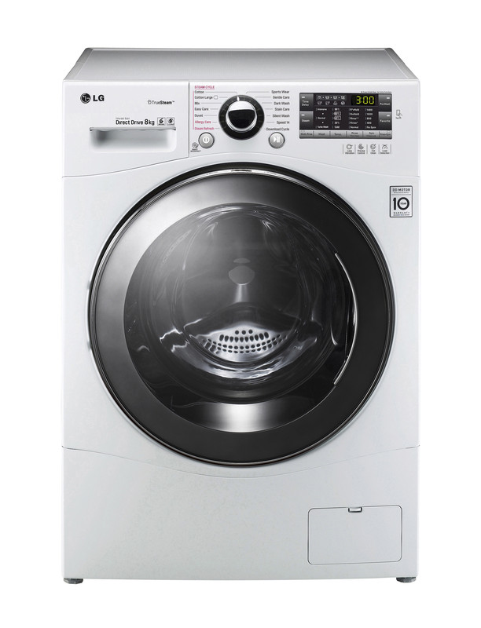  
*På denne tiden av året gjør allergi hverdagen vanskelig for mange nordmenn.* *Over 20 % av nordmenn opplever allergiske reaksjoner en eller flere ganger i livet.*

*LGs TrueSteam-vaskemaskiner med damp åpner fibrene i tøyet, slik at pollen, dyrehår og støvmidd kan fjernes. Dampen fjerner også 99 % av alle allergener og bakterier allerede ved 60 °C.*

**OSLO, 23. juni 2016** – Alle land i Norden opplever for tiden en økning i antall personer med astma og andre allergiske plager. Allerede nå lider 1,1 millioner dansker, nesten 3 millioner svensker, 1,5 millioner nordmenn og over 1,5 millioner finner av allergi. Tallet forventes å stige enda mer fram mot år 2020[1]. Det er ikke bare den enkelte allergiker som blir påvirket, det har også enorm påvirkning på samfunnet.

Sverige har f.eks. et tap på 12 milliarder svenske kroner i året i tapte arbeidsinntekter og utgifter til medisin og helsearbeid på grunn av allergi. LG Electronics har forsket mye på hvordan man kan gjøre livet lettere for allergikere og var først ute med å lansere vaskemaskiner med dampfunksjon allerede i 2005.

Dampen i LGs vaskemaskiner, TrueSteam, genereres til forskjell fra mange andre vaskemaskiner ved hjelp av en separat dampgenerator, noe som betyr at dampfunksjonen også kan brukes under andre vaskeprogrammer. Dampen åpner fibrene i tøyet slik at allergifremkallende partikler og dyrehår løsner og deretter forsvinner under skylling. LGs TrueSteam kan derfor eliminere 99,98 % av all pollen, støvmidd og andre allergener allerede ved 60 °C.

"På denne tiden av året er mange familier i Norden plaget av allergi. Hverdagen kan være tung for allergikere, og vi er glade for å kunne bidra til å hjelpe dem gjennom produktene våre," sier Daniel Lamborn, LGs markedssjef i Norden, og fortsetter: "Vi kan selvsagt ikke løse hele problemet, men vi håper at våre vaskemaskiner med TrueSteam kan gjøre det lettere for mange allergikere å hanskes med problemene som bl.a. midd og pollen i klærne medfører."

**Hurtigoppfriskning**

Dampfunksjonen TrueSteam gir deg muligheten til å friske opp tøy som ikke er spesielt skittent, på kun 20 minutter. Det betyr at du ikke behøver å kjøre et helt vaskeprogram når det faktisk ikke er nødvendig. Dampen åpner fibrene i tøyet og fjerner effektivt lukt. Dette fører i tillegg til mindre slitasje på klærne, lavere vann- og energiforbruk og lavere forbruk av vaskemiddel. Dampfunksjonen bidrar også til å glatte ut folder i tøyet og gjør det dermed enklere å stryke – eller kanskje kan du til og med hoppe over strykingen fullstendig. Det er med andre ord den perfekte vaskemaskinen for familien!

**Høyoppløselige bilder og mer informasjon**

For høyoppløselige bilder, gå til [LGs bildearkiv](http://www.lgmediabank.com/dk) og skriv inn ”Steam” i søkefeltet til venstre. For mer informasjon om nyheter fra LG kan du besøke den norske pressesiden [www.mynewsdesk.com/no/lgnordic](http://www.mynewsdesk.com/dk/lgnordic).

**Tilgjengelige* TrueSteam-produkter***\*Tilgjengelighet vil variere på tvers av de nordiske landene*

|  |  |
| --- | --- |
| Produktnummer | Pris |
| FH6F9BDS2 | NOK 22 990 |
| FH4A8JDS2 | NOK 10 990 |
| FH4A8TDS2 | NOK 8 990 |
| FH4G6TDY2 | NOK 7 990 |
| FH695BDH6N | NOK 14 990 |
| FH695BDH2N | NOK 13 990 |
| FH4A8JDH2N | NOK 12 990 |
| FH4U2TDH0N | NOK 8 990 |
| FH4U2TDH1N | NOK 9 490 |

**Om LG Electronics**LG Electronics, Inc. (KSE: 066570.KS) er en av verdens største leverandører og en innovatør innenfor hjemmeelektronikk, hvitevarer og mobil kommunikasjon med over 87 000 ansatte fordelt på 113 kontor verden rundt. LG oppnådde en global omsetning på USD 53,10 milliarder for 2013. LG består av fem forretningsområder - Home Entertainment, Mobile Communications, Home Appliance, Air Conditioning & Energy Solution og Vehicle Components – og er en av verdens største produsenter av flat-tv, audio- og videoprodukter, mobiltelefoner, klimaanlegg, vaskemaskiner og kjøleskap. Siden oktober 1999 har LG Electronics også vært representert i Norden. Den nordiske omsetningen hadde en oppgang i 2013 til nær 2 milliarder NOK. For mer informasjon besøk [www.lg.com](http://www.lg.com).

**Om LG Electronics Home Appliance**LG Electronics Home Appliance Company er en innovatør i hvitevarebransjen. Selskapets ambisjon er å tilby sunnere og grønnere produkter med perfekt balanse mellom smart teknologi og trendsettende design. Formålet er å skape helhetsløsninger som forbedrer og forenkler hverdagen. LGs produkter er designet for å passe til mennesker verden over og omfatter kjøleskap, vaskemaskiner, oppvaskmaskiner, kjøkkenprodukter, støvsugere og innbyggingsprodukter. LGs innovative teknologier og praktiske finesser finnes f.eks. i verdens første smarte kjøleskap, dampvaskemaskin og en kombinert stekeovn og mikrobølgeovn. LGs teknologi skaper nye trender i hvitevarebransjen og plasserer LG som en ledende aktør i hvitevarebransjen.

*For mer informasjon, kontakt:*

|  |  |
| --- | --- |
| LG-One Gambit Hill+Knowlton  (LGs PR-byrå)  Tlf.: +47 930 85 885  E-post: [Lg-OneNorway@lg-one.com](mailto:Lg-OneNorway@lg-one.com) | Daniel Lamborn  Nordisk markedssjef HA LG Electronics Nordic AB  Box 83, 164 94 Kista Mobil: +46 73 512 53 83 E-post: [daniel.lamborn@lge.co](mailto:daniel.lamborn@lge.com) |

1. <http://www.naaf.no/>